Проект в первой младшей группе
«Учись жить безопасно»

Воспитатели: Пимашова Н.В. Милешина Т.С.

Октябрь 2022г.

Паспорт проекта
Вид проекта: познавательно-игровой, групповой, краткосрочный.
Участники проекта: дети первой младшей группы,родители воспитанников, воспитатель.
Срок реализации:03.10.2022-31.10.2022
Актуальность
Дети с самого раннего возраста для собственной безопасности должны чётко знать правила безопасности. Это касается всех сфер жизни и деятельности ребёнка – быта, игры, движения. Прямой обязанностью взрослого является обучение ребёнка основам безопасного поведения. Ребёнок может оказаться в непредсказуемой ситуации на улице, дома, природе, на дороге, поэтому главная задача взрослых – стимулировать развитие самостоятельности и ответственности. Чтобы дети знали, как правильно вести себя в разных ситуациях и умели применять полученные знания в реальной жизни.
Современный мир таит в себе множество опасностей. Знание правил безопасности жизнедеятельности, пожарной безопасности, ПДД, ОБЖ поможет предотвратить беду, а правильное поведение в той или иной ситуации может спасти жизнь. Детская безопасность всегда была и будет общей заботой педагогов и родителей. Жизнь ребёнка – это самое дорогое, что есть на свете. Задача взрослых научить маленького человечка обойти беду стороной.
Цель: Формировать у младших дошкольников элементарные представления об основах безопасности жизнедеятельности.
Задачи:
1. Познакомить детей с правилами безопасного поведения дома, на дороге, отдыхе.
2. Развивать наблюдательность, внимание, осторожность и сосредоточенность.
3. Воспитывать бережное отношение к природе и окружающей действительности.

Проект осуществляется через образовательные области: речевое развитие, художественно-эстетическое развитие, познавательное развитие, социально-коммуникативное развитие, физическое развитие.

Условия реализации проекта:
Практические: подвижные и дидактические игры, игры – ситуации, сюжетно-ролевые игры.
Наглядные: демонстрация игрушек, иллюстраций по теме «Опасные ситуации», просмотр мультфильмов.
Словесные:беседы, ситуативные разговоры, прослушивание.
Ожидаемые результаты:
Дети должны научиться применять на практике правила безопасного поведения в окружающей действительности. Иметь простейшие представления о мероприятиях, направленных на укрепление и сохранение здоровья.
Этапы проекта:
Первый этап - организционный
Подбор художественной литературы, развивающих мультфильмов.
Изготовление дидактических игр, подвижных игр.
Подбор наглядно-иллюстративного материала.
Работа с методическим материалом, литературой по данной теме.

Второй этап – практический
Виды деятельности, используемые во втором этапе проекта:
• НОД;
• выставки (книг, рисунков)
• рассматривание (книг, рисунков, картин)
• беседы;
• просмотры мультфильмов;
• чтение литературных произведений;
• раскрашивание рисунков;
• сюжетно – ролевые, дидактические и настольно – печатные игры.

Третий этап – итоговый
Развлечение «Учись жить безопасно»

Этапы проекта | Сроки реализации | Цель | Деятельность по проекту | Участники проекта | Результаты
Первый этап – подготовительный | 03.10. – 07.10.2022 | Формировать у младших дошкольников элементарные представления об основах безопасности жизнедеятельности. | Подбор художественной литературы, развивающих мультфильмов.  Изготовление дидактических игр, подвижных игр.  Подбор наглядно-иллюстративного материала.  Работа с методическим материалом, литературой по данной теме. | Воспитатель | Пополнение дидактическим материалом,  наглядно-иллюстративного материала,  литературой по данной теме.
Второй этап – практический | 10.10.- 14.10 2022 | Формировать у младших дошкольников элементарные представления об основах безопасности жизнедеятельности. | Игра – ситуация «Расскажем Хрюше о правилах поведения в группе»  Цель: Формировать знания детей о правилах безопасного поведения в группе. Закрепить эти знания.  Дидактическая игра «Разрешено – запрещено»  Цель: Расширять представления детей о правилах поведения в детском саду  Подвижная игра «Воробушки и автомобиль»  Цель: Развивать зрительное восприятие, координацию движения, двигательную активность детей  Работа с родителями  Предложить родителям принести книги по теме | Дети, воспитатель, родители | Совершенствование предметно-развивающей среды  Пополнение наглядного пособия иллюстрациями  Пополнение книжного уголка книгами по теме проекта.
 | 17.10.2022 | Формировать у младших дошкольников элементарные представления об основах безопасности жизнедеятельности. | Ситуативный разговор «Огонь добрый и злой»  Цель: Дать детям представление о том, какой бывает огонь, о том, какое значение он имеет в жизни людей.  НОД по речевой деятельности «Беседа о правилах пожарной безопасности»  Цель: Формировать умение связно отвечать на вопросы; правильно использовать в речи названия предметов; познакомить с правилами пожарной безопасности  Сюжетно – ролевая игра «Мы тушим пожар»  Цель: Повторить и закрепить порядок действий при пожаре, взяв на себя роль пожарного.  Просмотр мультфильма «Как это случилось»  Цель: Формировать знания о безопасном поведении в быту, о правилах пожарной безопасности  Рассматривание иллюстраций по теме «Опасные ситуации»  Цель: Формировать первичные представления о правилах безопасного поведения в быту.  Конструирование «Лестница для пожарных»  Цель: Формировать умение строить по образцу, обыгрывать постройки.  Работа с родителями  Консультация для родителей «На личном примере» | Дети, воспитатель, родители | Совершенствование предметно-развивающей среды  Пополнение игрового уголка атрибутами для игры «Пожарные»
 | 24.10.2022 | Формировать у младших дошкольников элементарные представления об основах безопасности жизнедеятельности. | Беседа «Источники опасности»  Цель: Закрепить знания о предметах, которые могут быть опасными.  Рассматривание иллюстраций «Улица», «Машины едут», «Светофор»  Цель: Поощрять попытки детей по собственной инициативе или по просьбе воспитателя рассказывать об увиденном изображении. Развивать активный словарь  Конструирование «Широкая и узкая дороги»  Цель: Формировать умение строить по образцу, обыгрывать постройки  Сюжетно-ролевая игра «Водители и пешеходы"  Цель: Формировать знания о ПДД, продолжить формировать начальные навыки ролевого поведения; учить связывать сюжетные действия с ролью.  Чтение РНС «Волк и семеро козлят»  Цель: Напомнить сказку, развивать активный словарь, формировать простейшие представления о правилах безопасного поведения.  Работа с родителями  Памятка для родителей «Правила дорожного движения» | Дети, воспитатель, родители | Совершенствование предметно-развивающей среды  Пополнение книжного уголка, сказка «Волки семеро козлят»
 | 25.10. -28.10. 2022 | Формировать у младших дошкольников элементарные представления об основах безопасности жизнедеятельности. | Беседа «Уроки Айболита»  Цель: Формировать представление детей о сохранении и укреплении здоровья.  Ситуативный разговор «Что такое витамины и можно ли самому брать таблетки?»  Цель: Формировать знания о безопасном поведении в быту.  НОД по изобразительной деятельности (аппликация) «Пожарная машина»  Цель: Уточнить представление об устройстве и назначении пожарной машины. Повторить правила поведения при пожаре. Учить наклеивать из бумаги длинные и короткие полосы.  Ситуативные разговоры «Что случится, если промочить ноги?», «Если хочешь быть здоров – закаляйся»  Цель: Формировать первичные представления о правилах поведения на улице, о ЗОЖ  Сюжетно – ролевая игра «В гостях у Айболита»  Цель: Формировать начальные навыки ролевого поведения; учить связывать сюжетные действия с ролью.  Чтение стихотворения К. Чуковского «Мойдодыр»  Цель: Повторить с детьми стихотворение, закрепить представления о здоровом образе жизни  Просмотр мультфильма «Осторожно, обезьянки»  Цель: Формировать первичные представления о правилах безопасного поведения в быту.  Работа с родителями  Консультация для родителей «Безопасность детей при перевозке в машине» | Дети, воспитатель, родители | Совершенствование предметно-развивающей среды  Пополнение атрибутов для игры «Больница»  Мультфильмы «Осторожно, обезьянки»
3 этап: Итоговый | 31.10.2022 | Формировать у младших дошкольников элементарные представления об основах безопасности жизнедеятельности. | Развлечение «Учись жить безопасно» | Дети, воспитатель | Выставка детских рисунков

Результаты проектной деятельности
Дети получили простейшие представления о мероприятиях, направленных на укрепление и сохранение здоровья.

Примечание.

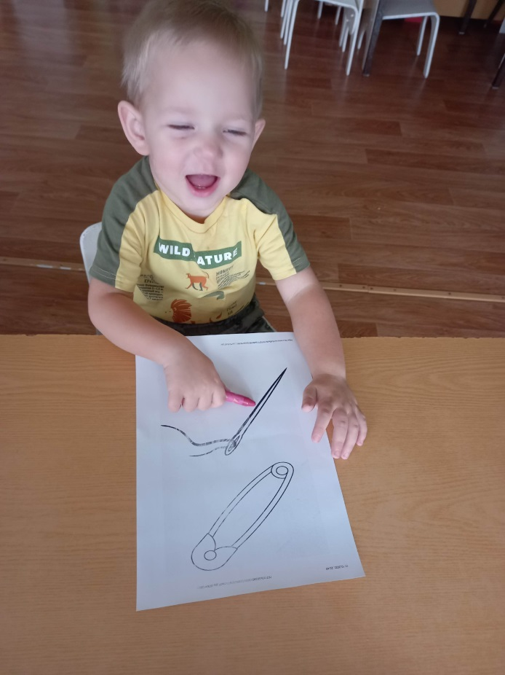
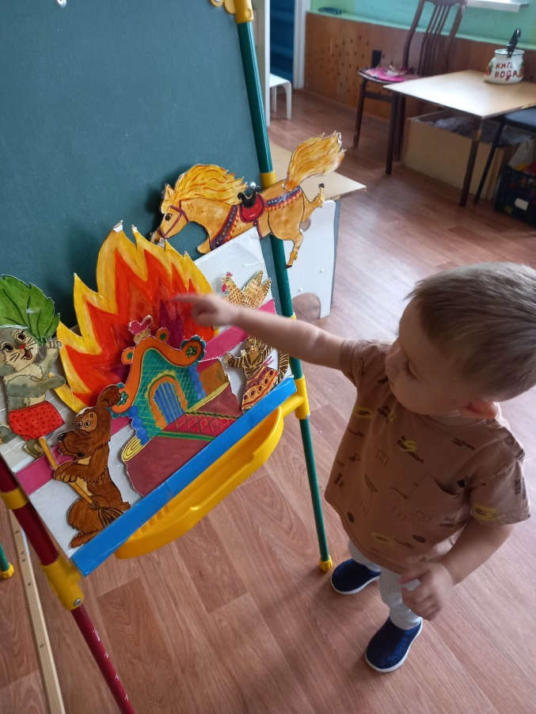

Сказка «Кошкин дом» Опасные предметы

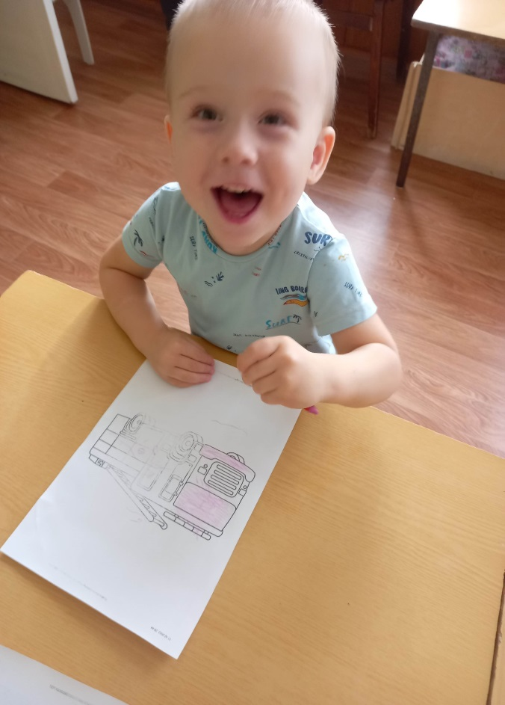
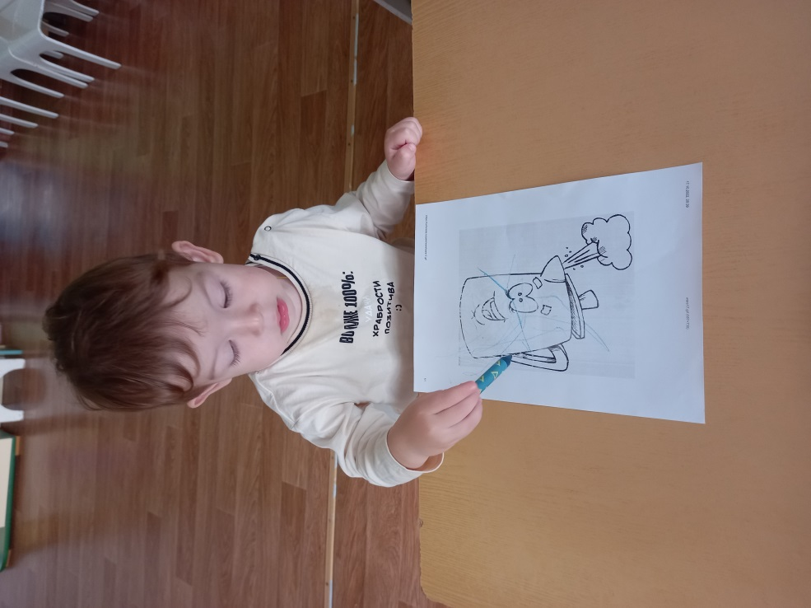
Работа с раскрасками

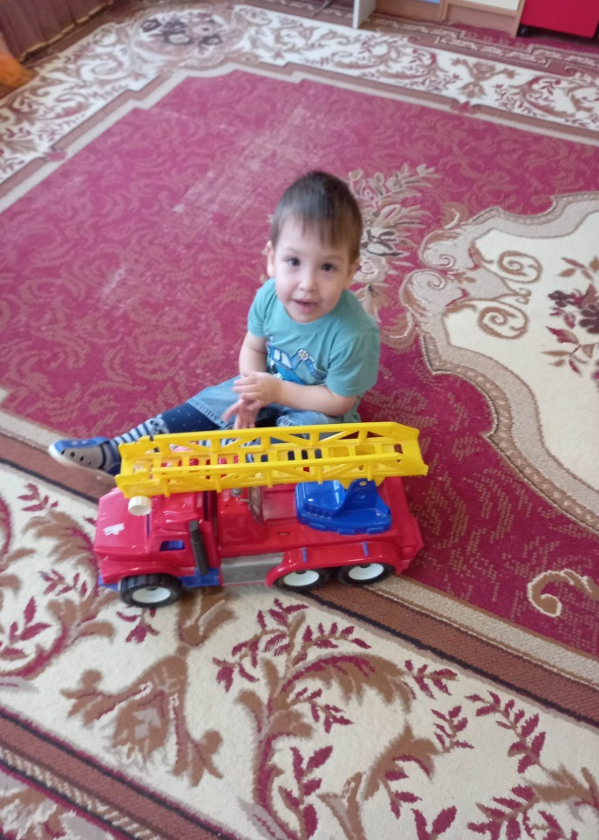

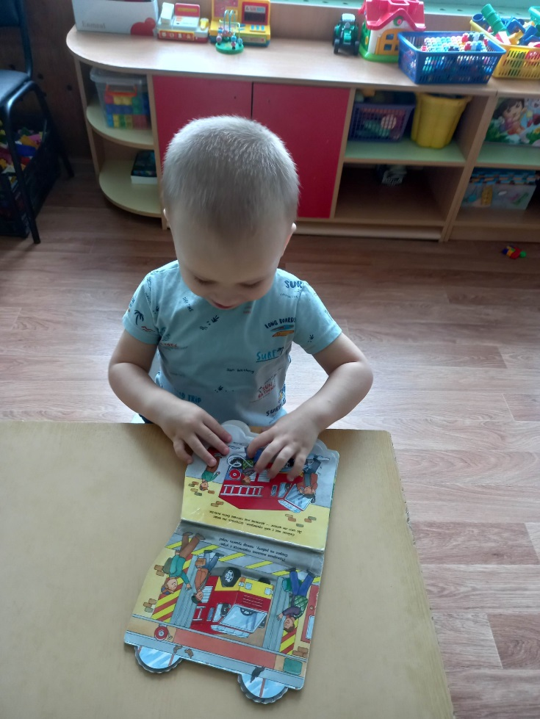
Рассматривание иллюстраций Спешим на помощь

